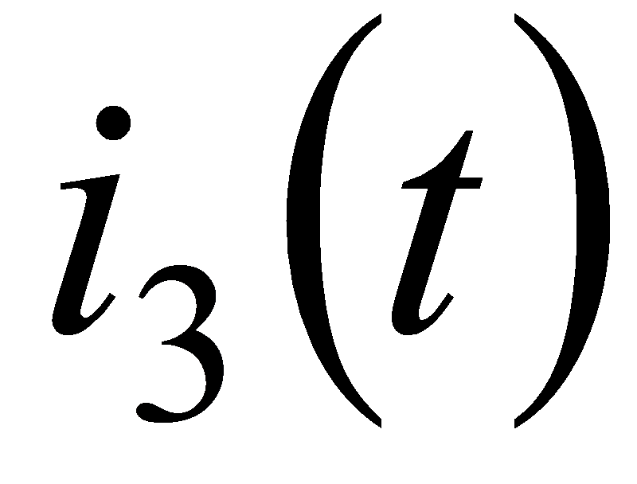
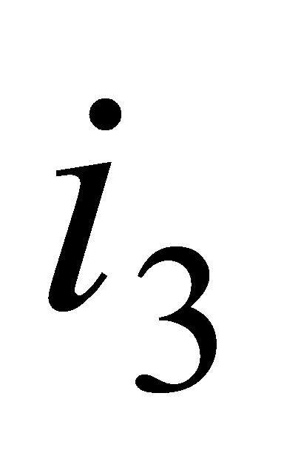

МИНОБРНАУКИ РОССИИ
федеральное государственное бюджетное образовательное учреждение
высшего профессионального образования
«Московский государственный технологический университет «СТАНКИН»
(ФГБОУ ВО МГТУ «СТАНКИН»)

Кафедра «Электротехники, электроники и автоматики»
Дисциплина «Электротехника»

Отчёт по лабораторной работе № 2
«Установившиеся режимы в линейных цепях с источниками сигналов синусоидальной формы »

Выполнил: студент группы АДБ-17-11 Антонов А.Б.
Проверил: преподаватель Сорокин В.О.

Балл: ______________ Дата: __________________

Москва 2018г.
Исследование установившихся режимов в линейной RLC-цепи с источником синусоидального сигнала
Цель работы: исследование установившихся режимов в линейных цепях с источниками синусоидальных сигналов.
Схема виртуального эксперимента для исследования статических режимов и линейной цепи с источником синусоидального сигнала:

Рис. 1
 | V1 | Ur | Uc | Ul | I | V1m | ULm | ψL | Im | ψi | ϕ | P | Cosϕ | |Z|
 | В | В | В | В | А | В | В | град. | А | град. | град. | Вт | — | Ом
Эксперимент | 72.125 | 44.46 | 70.76 | 13.97 | 4.45 | 102 | 19.75 | 216 | 6.28 | 306 | -306 | 197.53 | 0.616 | 16.22
Расчет | 72.125 | 44.4 | 70.7 | 13.94 | 4.44 | 101.98 | 19.71 | 218 | 6.28 | 308 | -308 | 197.19 | 0.616 | 16.23
Табл. 1

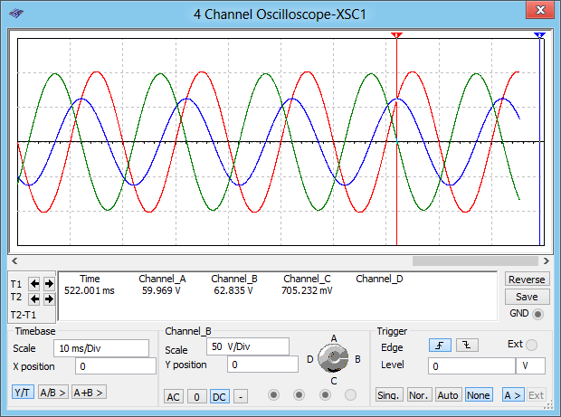
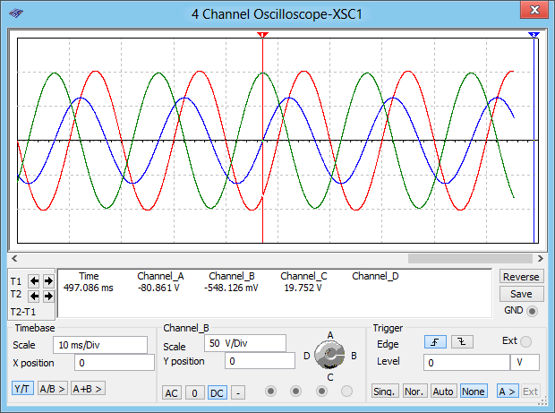
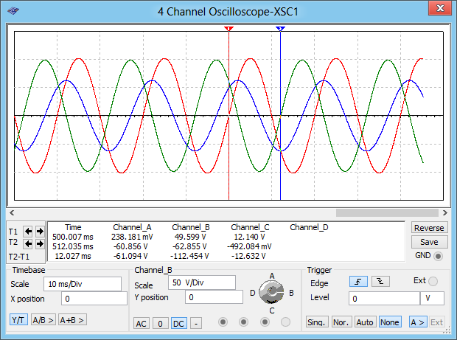
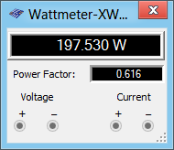
Показания ваттметра
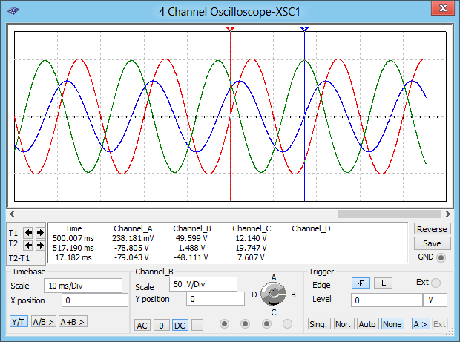

Векторная диаграмма реакций и сигналов
Треугольник сопротивлений:
Треугольник мощностей
Вывод: экспериментальные и расчетные значения входного сопротивления, мощности, параметров сигнала и реакций оказались примерно одинаковыми, следовательно, мы можем использовать метод комплексных амплитуд для расчета реакций в линейных электрических цепях, с источниками напряжений (токов) синусоидальной формы одной частоты, в установившемся режиме.

Исследование установившихся режимов в линейной цепи с источниками синусоидальных сигналов разной частоты

Значения сигналов и реакций цепи
 | Сигналы |  |  |  | Реакции
 | V1_{m} | fv | Jm | fi | I1 | I2 | I3 | U3 | f | P3
 | В | Гц | А | Гц | А | А | А | В | Гц | Вт
Составляющие 1 | 0 | 0 | 5 | 150 | 1.414 | 1.414 | 0.707 | 14.142 | 150 | 9.99
Составляющие 2 | 102 | 50 | 0 | 0 | 4.327 | 2.885 | 1.443 | 28.85 | 50 | 41.616
Суперпозиция | 102 | 50 | 5 | 150 | 5.741 | 4.3 | 2.15 | 42.992 |  | 51.606
Результат | 102 | 50 | 5 | 150 | 4.553 | 3.213 | 1.606 | 32.13 | 50 | 51.731

Вывод: главная особенность применения принципа суперпозиции в случае значений сигналов и реаций цепи разной частоты заключается в том, что значения, полученные таким способом, отличаются от значений, полученных в ходе эксперимента.
При V=0 [B]
При I1=0 [А]
Графики зависимости V1(t), J(t), i3(t)
Для колонки 'Результат':
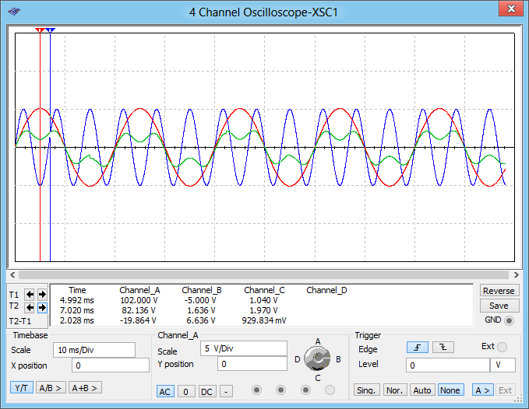
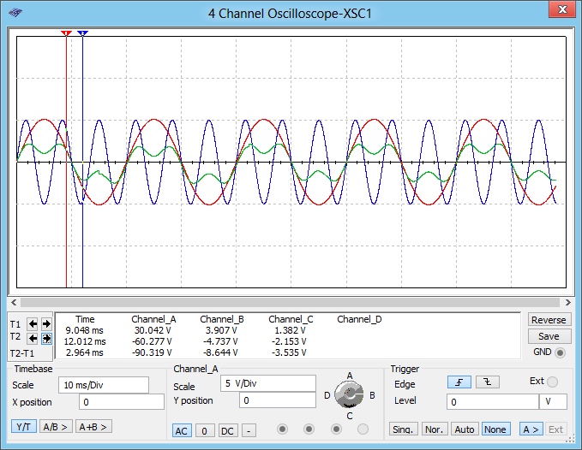
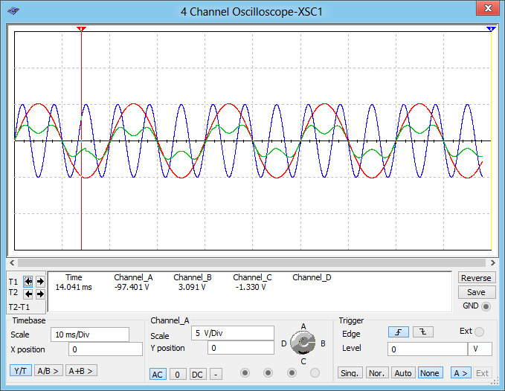
Для колонки 'Составляющая 1':
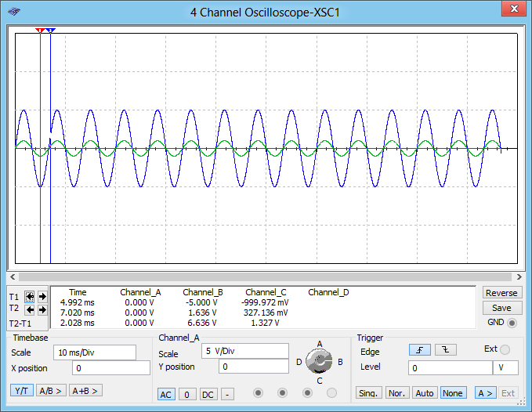
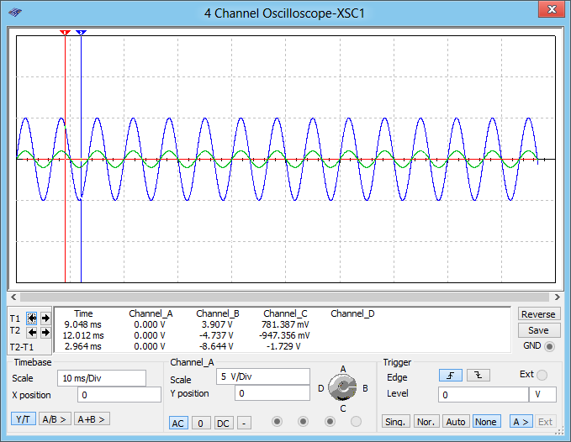
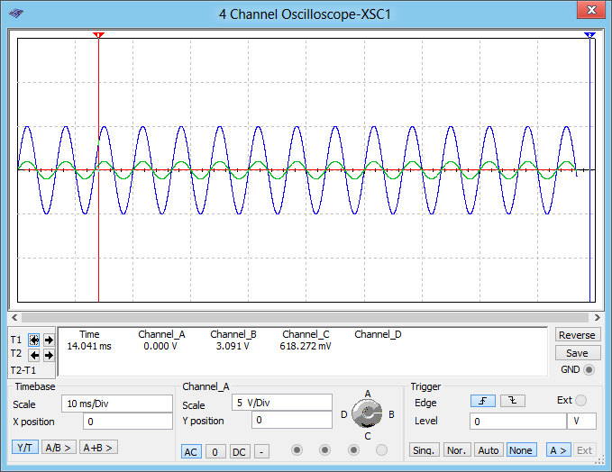
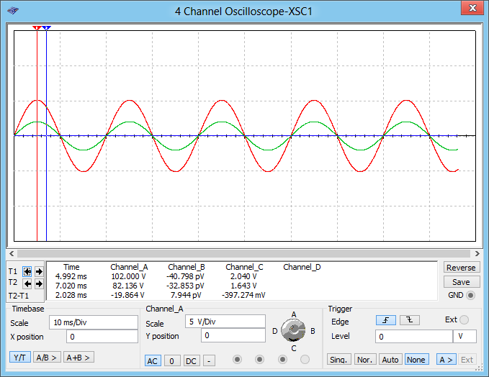
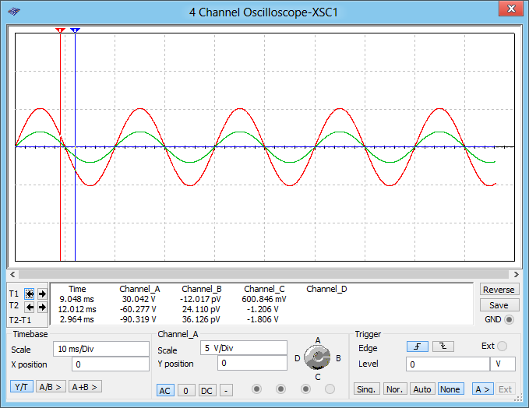
Для колонки 'Составляющая 2':
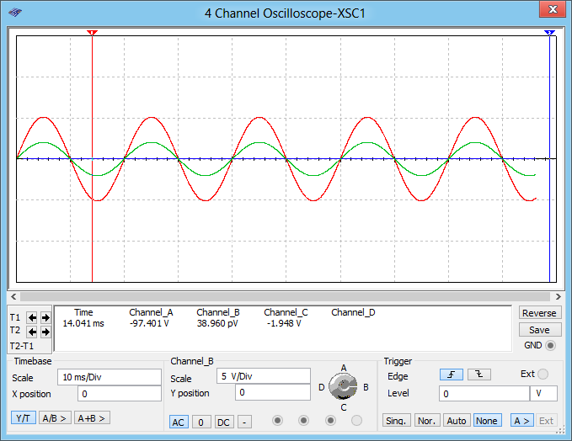
Временные зависимости тока
t , мc  , А | 5 | 7 | 9 | 12 | 14
Составляющие 1  (V1m=0) | -0.999 | 0.327 | 0.781 | -0.947 | 0.618
Составляющие 2  (Jm=0) | 2.040 | 1.643 | 0.6 | -1.206 | -1.948
Суперпозиция | 1.040 | 1.970 | 1.382 | -2.153 | -1.33
Результат | 1.040 | 1.970 | 1.382 | -2.153 | -1.33
Табл. 3
Вывод: принцип суперпозиций для временных зависимостей , даже несмотря на тот факт, что источники имеют разные частоты , работает.

Исследование установившихся режимов в линейной цепи с источниками синусоидальных сигналов одинаковой частоты
При V=0 [B]
При I = 0 [A]

Параметры сигналов и значения реакций цепи
 | Сигналы |  |  | Реакции
 | V1_{m} | Jm | f | I1 | I2 | I3 | U3 | f | P3
 | В | А | Гц | А | А | А | В | Гц | Вт
Составляющие 1 | 0 | 5 | 50 | 1.414 | 1.414 | 0.707 | 14.142 | 50 | 10
Составляющие 2 | 102 | 0 | 50 | 4.327 | 2.885 | 1.443 | 28.85 | 50 | 41.616
Суперпозиция | 102 | 5 | 50 | 5.741 | 4.3 | 2.15 | 42.992 | 50 | 51.616
Результат | 102 | 5 | 50 | 2.913 | 4.3 | 2.15 | 42.99 | 50 | 92.416

График зависимости V1(t), J(t), i3(t)
Для колонки 'Результат'
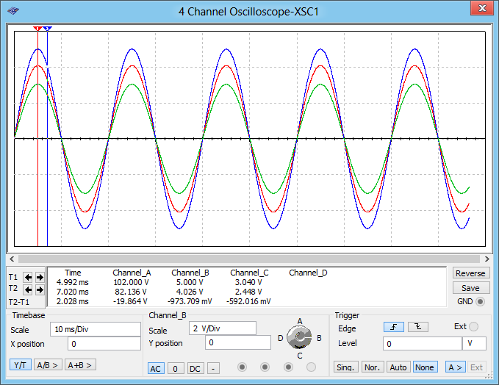
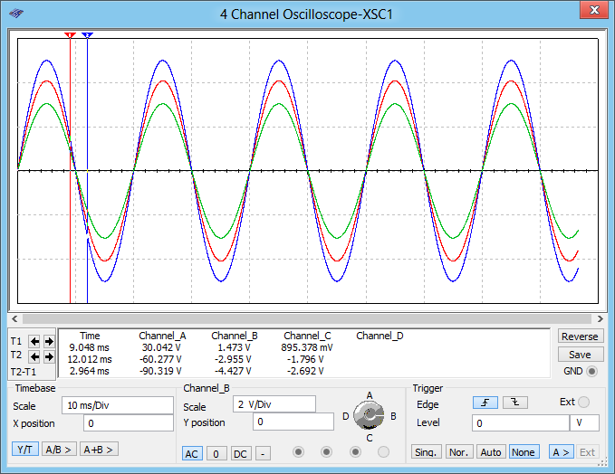

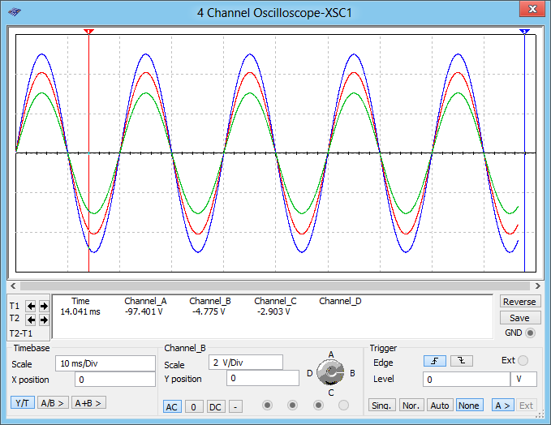
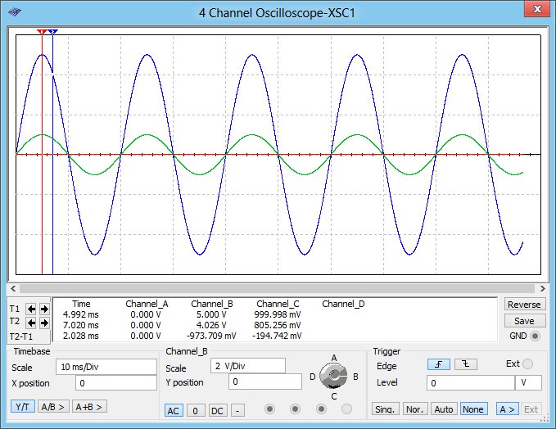
Для колонки 'Составляющая 1'
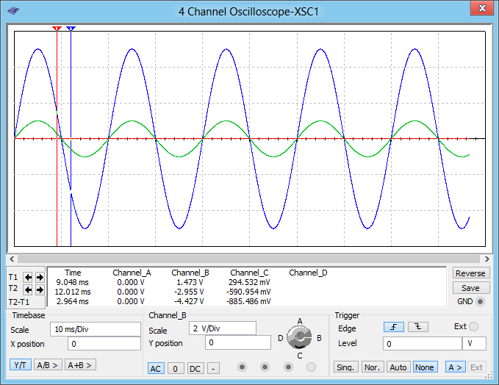
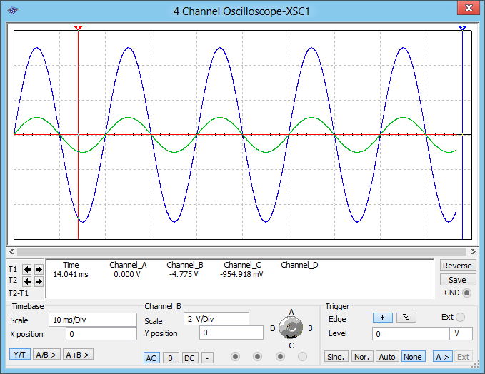
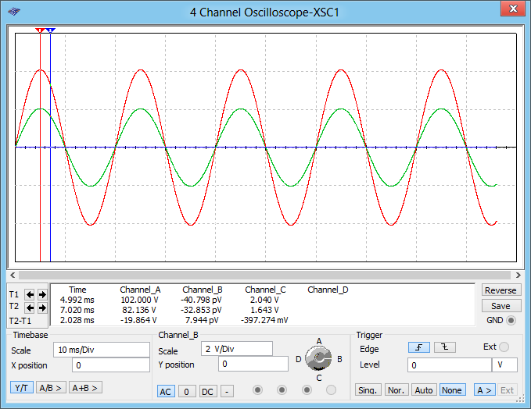
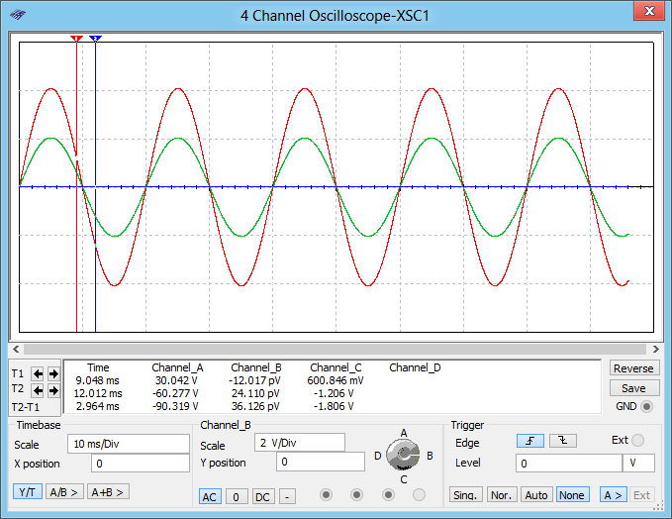
Для колонки 'Составляющая 2'
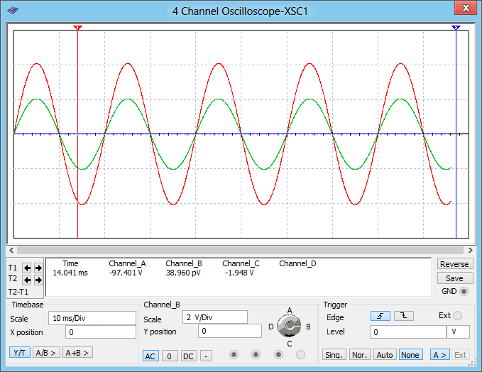
Временные зависимости тока в цепи с источниками одинаковой частоты
t, мc  , А | 5 | 7 | 9 | 12 | 14
Составляющие 1  (V1m=0) | 0.999 | 0.805 | 0.295 | -0.59 | -0.955
Составляющие 2  (Jm=0) | 2.040 | 1.643 | 0.6 | -1.206 | -1.948
Суперпозиция | 3.040 | 2.448 | 0.895 | -1.796 | -2.903
Результат | 3.040 | 2.448 | 0.895 | -1.796 | -2.903

Вывод: принцип суперпозиции работает в случае значений сигналов и реакции , кроме значений мощности P3 и тока I1, и в случае временных зависимостей тока в цепи с источниками одинакокой частотой.

